ЦЕНТРАЛЬНЫЙ СОВЕТ

- 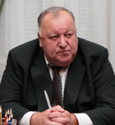
ПАНФИЛОВ АНАТОЛИЙ АЛЕКСЕЕВИЧ
Председатель Политической партии «Российская экологическая партия «Зелёные»

- 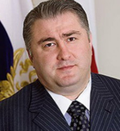
ДЗАСОХОВ ГЕОРГИЙ ГЕОРГИЕВИЧ
Председатель Политического Совета, Заместитель Председателя Партии "Зелёные"

- 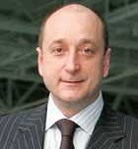
БАРКАНОВ ВЛАДИМИР ВАСИЛЬЕВИЧ
Заместитель Председателя
- 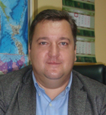

ПАНФИЛОВ СЕРГЕЙ АНАТОЛЬЕВИЧ
Заместитель Председателя, Председатель Общероссийского общественного Конструктивно-экологического движения России «Кедр»

- 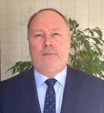
ПАНФИЛОВ СЕРГЕЙ АЛЕКСЕЕВИЧ
Заместитель Председателя

СЕМИНА ИРИНА РОБЕРТОВНА
Заместитель Председателя, Руководитель регионального отдела РЭП «Зелёные»
- 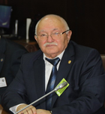
АБДУРАХМАНОВ ГАЙИРБЕГ МАГОМЕДОВИЧ
Координатор по Северо-Кавказскому федеральному округу РЭП «Зелёные», Председатель Совета Дагестанского Республиканского РО РЭП «Зелёные», Директор Института прикладной экологии, доктор биологических наук, профессор, Заслуженный деятель науки РФ

- 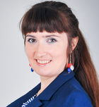

ВАЛЕЕВА ГУЗЕЛЬ РАВИЛЬЕВНА
Председатель Совета РО в Республике Татарстан РЭП «Зелёные», Заместитель декана по научно-исследовательской работе со студентами Казанского государственного университета, кандидат химических наук

- 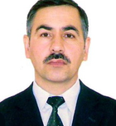
ГАЙРАБЕКОВ УМАР ТАШАДИЕВИЧ
Председатель Совета РО в Чеченской Республике РЭП «Зелёные», Декан, заведующий Кафедрой экологического факультета Чеченского государственного университета, кандидат биологических наук, доцент
- 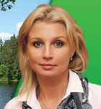
ГРИШИНА ЕЛЕНА ВЛАДИМИРОВНА
Председатель Совета РО в городе Москве РЭП "Зелёные", Координатор рабочей группы «Экология, природопользование и аграрная политика» Совета непарламентских партий при Председателе ГД

- 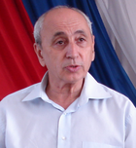
ГУКШТЕЙН ЕВГЕНИЙ АБРАМОВИЧ
Председатель Совета РО в Республике Крым, Председатель наблюдательного совета ПАО "Крымэлектромашторг"

- 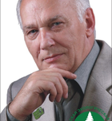
ГУСЕНКОВ АЛЕКСЕЙ ИВАНОВИЧ
Координатор по Центральному федеральному округу РЭП "Зелёные", Заместитель Председателя Политического Совета, Председатель Совета Московского РО Партии "Зелёные"

- 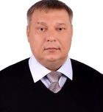
ЗОНОВ ЮРИЙ АЛЕКСАНДРОВИЧ
Председатель Совета РО в Республике Марий Эл, Генеральный директор ЗАО "Парус-плюс"

- 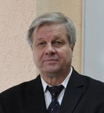
КИРИЛЛОВ ВЛАДИМИР ВИКТОРОВИЧ
Координатор по Сибирскому федеральному округу РЭП "Зелёные", Председатель Совета РО в Алтайском крае РЭП «Зелёные», Заведующий лабораторией Института водных и экологических проблем Сибирского отделения РАН, кандидат биологических наук, доцент

- 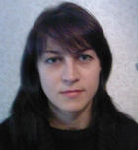
КОНЮХОВА АНГЕЛИНА ВИКТОРОВНА
Председатель Мичуринского местного отделения РО в Тамбовской области РЭП «Зелёные»

- 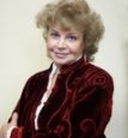

МАРАР ОЛЬГА ИВАНОВНА
Председатель Совета РО в Воронежской области РЭП «Зелёные», Доцент кафедры связи с общественностью и педагогике Воронежского государственного технического университета, доктор социологических наук

- 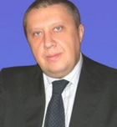
МАРКОВ АЛЕКСАНДР АЛЕКСАНДРОВИЧ
Исполнительный директор Общероссийской общественной организации «Зеленый патруль»

- 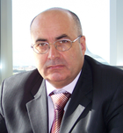
МАРТИРОСОВ РОМАН ГЕОРГИЕВИЧ
Председатель Совета РО в Тульской области, Учредитель группы компаний "Ромарти"

- 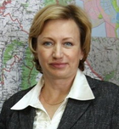
ПЕТРОВА НАДЕЖДА ПЕТРОВНА
Начальник Управления по охране окружающей среды и природопользования Тамбовской области, кандидат технических наук

- 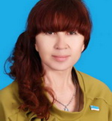

ПОРХУН ВЕРА СЕМЕНОВНА
Председатель Совета РО в Белгородской области, Депутат совета депутатов города Белгорода

- 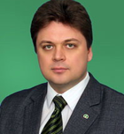
РУЗАКОВ ИГОРЬ ОЛЕГОВИЧ
Координатор по Уральскому федеральному округу; председатель Совета РО в Свердловской области РЭП «Зеленые»

- 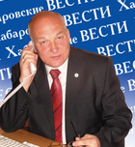
САЙКОВ ВИКТОР ВЛАДИМИРОВИЧ
Координатор по Дальневосточному федеральному округу РЭП «Зелёные», Председатель Совета РО в Хабаровском крае РЭП «Зелёные», Исполнительный директор НП «Хабаровская краевая организация по переработке отходов, производства и потребления», д.п.н

- 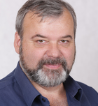
ФИЛИМОНОВ СЕРГЕЙ ЛЬВОВИЧ
Председатель Совета РО в Ярославской области РЭП «Зелёные», Председатель Правления Экологической общественной организации Ярославского муниципального района Ярославской области "Правильное природопользование"

- 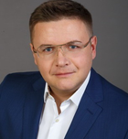

ФОМИЧЕВ РОМАН ЮРЬЕВИЧ
Депутат Ярославской областной думы от Российской экологической партии "Зелёные"
- 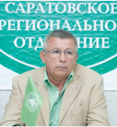
ФРОЛОВ АЛЕКСАНДР ВАСИЛЬЕВИЧ
Координатор по Приволжскому федеральному округу, Председатель Совета РО в Саратовской области РЭП «Зелёные», Председатель Правления Саратовского регионального общественного движения «ЧИСТЫЙ ГОРОД», д.т.н., профессор, заслуженный деятель науки РФ

- 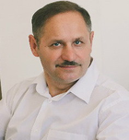
ЧЕРНОГРИВОВ ПЕТР НИКОЛАЕВИЧ
Председатель Совета РО в Томской области РЭП «Зелёные», Заместитель директора ОАО «Полигон», Член-корреспондент Академии промышленной экологии

- 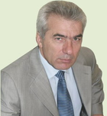
ШХАГАПСОЕВ САФАРБИЙ ХАСАНБИЕВИЧ
Председатель Совета РО в Кабардино-Балкарской Республике, депутат Парламента Кабардино-Балкарской Республики от Партии "Зелёные", д.б.н., Заслуженный деятель науки КБР

